第2节 生态系统的能量流动
第2课时 生态金字塔和研究能量流动的实践意义
班级 学号 姓名

一、生态金字塔
- 用生态金字塔表征生态系统中各营养级间的能量、生物量或数量等关系。
- 概述研究生态系统能量流动的意义。

1.能量金字塔:
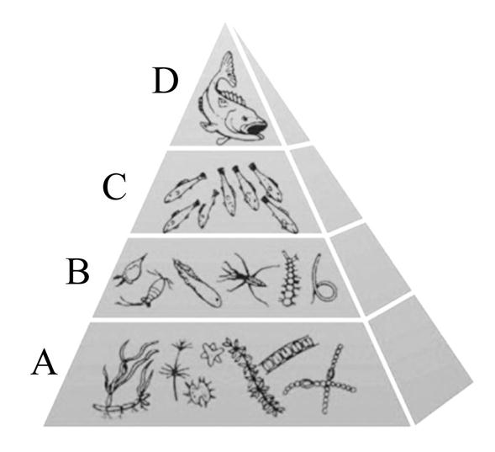
(1)图中A、B、C、D每层代表各个营养级获得的能量。
(2)最底层A代表第一营养级,以此类推,由低到高。
(3)由于能量的逐级递减,能量金字塔往往是正立的。
2.生物量金字塔:
(1)含义:各个营养级生物量(每个营养级所容纳的有机物的总干重)之间的关系。
(2)特点:大多是上窄下宽的金字塔形。
3.数量金字塔:
(1)含义:各个营养级的生物个体的数目比值的关系。
(2)特点:不同生态系统,金字塔的形状会有差异。有时呈现上宽下窄的倒置形状。
4.判断下列相关表述的正误
(1)第一营养级同化的能量的去向是呼吸作用、用于自身生长、发育和繁殖以及流向分解者。 (×)
(2)生态系统中的能量沿着营养级单向流动,而且还是逐级递减的。 (√)
(3)初级消费者同化的能量约占生产者同化能量的10%~20%。 (√)
(4)能量金字塔和生物量金字塔一定都是上窄下宽的金字塔形。 (×)



任务一：生态金字塔的模型构建
1．请同学们将赛达伯格湖的能量流动数据，用相应面积的图形表示，并按营养级由低到高排列。
赛达伯格湖的能量流动数据分析[单位：J/(cm²·a)]
能量分析 | 生产者 | 植食性动物 | 肉食性动物
输入能量 | 464.6 | 62.8 | 12.6

提示 如图所示
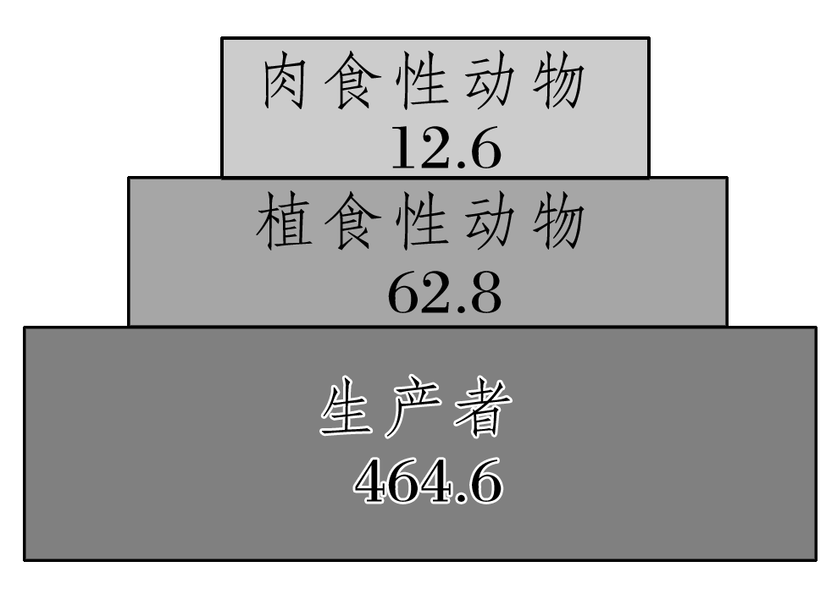
2．生态学家调查了不同生态系统中的生物个体数量和生物量(调查数据中排除了微生物和土壤动物)，所得数据如表格所示。P代表生产者，C₁、C₂、C₃依次代表初级、次级和三级消费者。
资料1 夏季两个生态系统的生物个体数量统计表，单位为个·hm^{－2}。
名称 | 某草地 | 某温带森林
P | 15 000 000 | 2 000
C₁ | 2 000 000 | 1 500 000
C₂ | 900 000 | 1 200 000
C₃ | 10 | 20

(1)请根据资料1，分别建构这两个生态系统的数量金字塔。
提示 某草地：
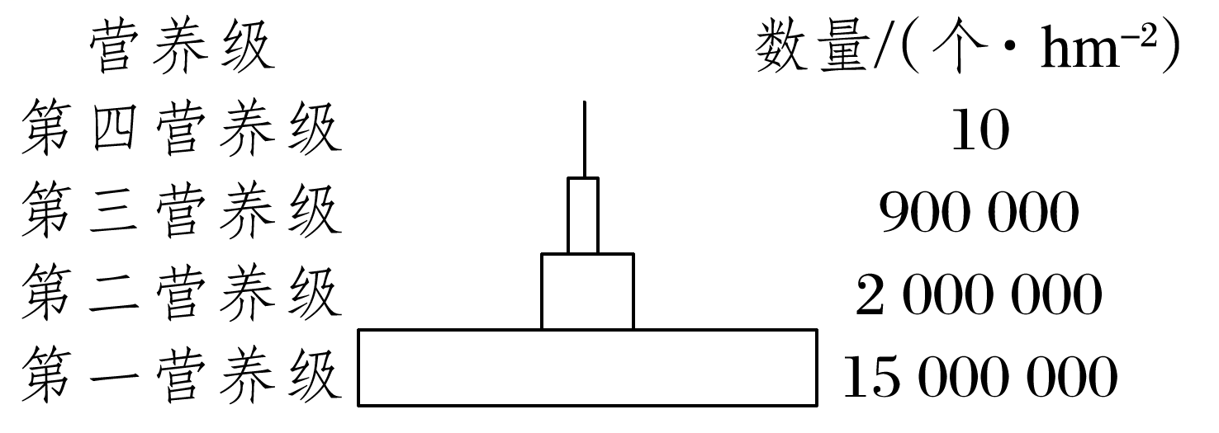
某温带森林：
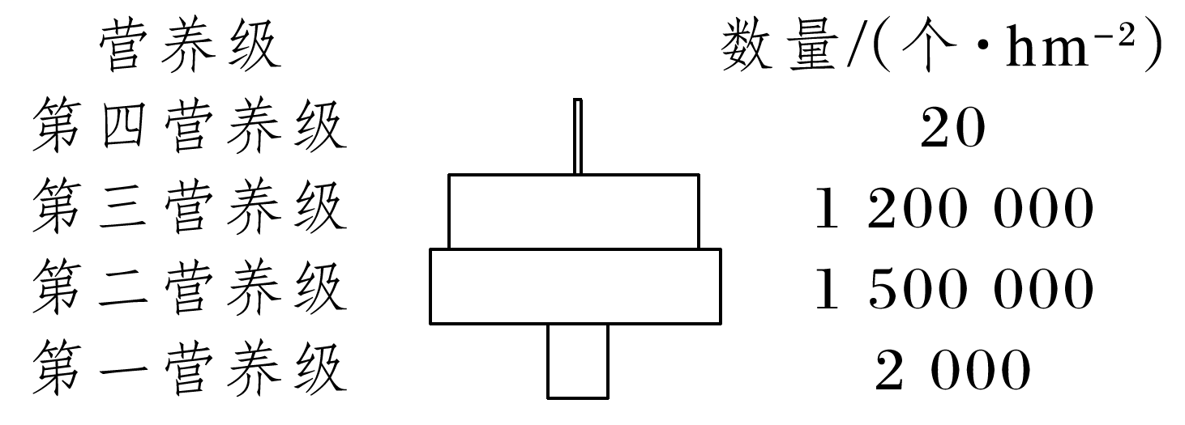
资料2 夏季两个生态系统的生物量统计表，单位为g·m^{－2}。
名称 | 某湖泊 | 某海峡
P | 96 | 4
C₁ | 11 | 21
C₂ | 4 | —

(2)根据资料2，分别建构两个生态系统的生物量金字塔。
提示 某湖泊：
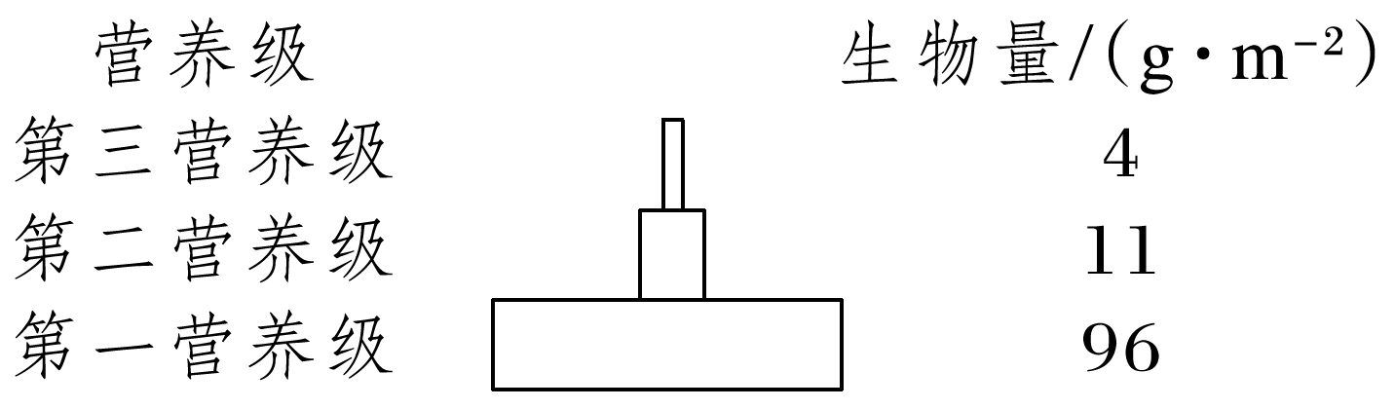
某海峡：
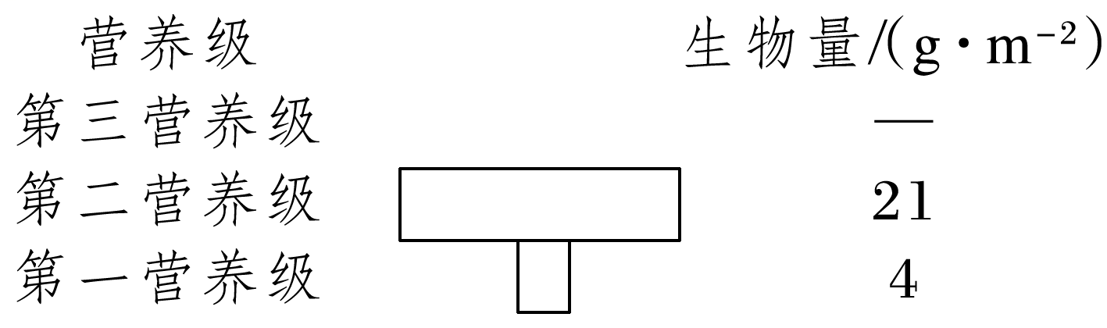
(3)分析数量金字塔出现上宽下窄倒置的金字塔形的原因。
提示 当生产者个体比消费者个体大得多时，数量金字塔经常是倒置的。
(4)分析生物量金字塔出现上宽下窄倒置的金字塔形的原因。
提示 海洋生态系统中，浮游植物个体小，世代周期短，又不断被捕食，因而某一时间调查到的生物量可能低于浮游动物的生物量。当然，总的来看，一年中浮游植物的总的生物量还是比浮游动物的多。
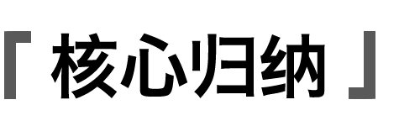 生态金字塔的类型和特点
项目 | 能量金字塔 | 生物量金字塔 | 数量金字塔
形状 | 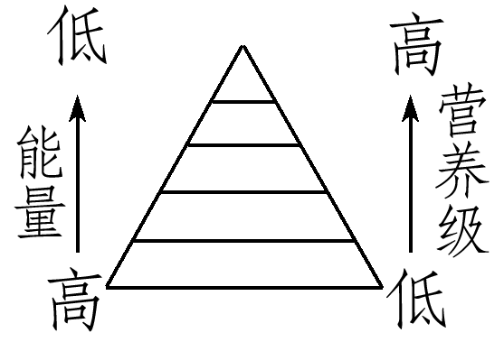 | 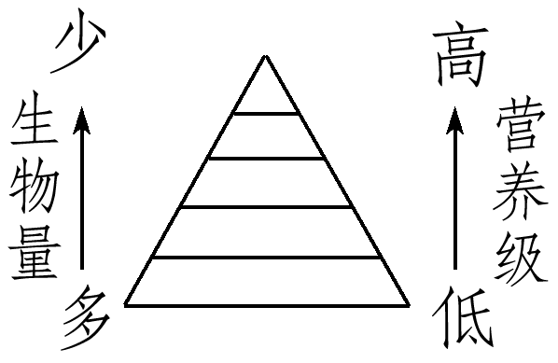 | 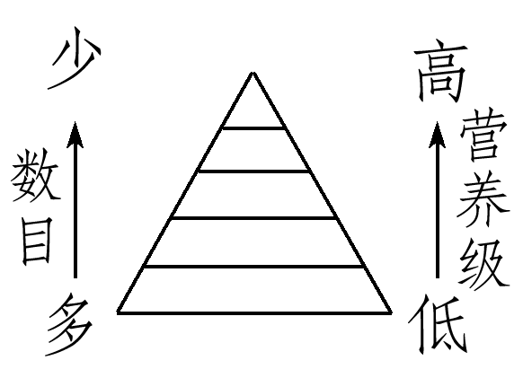
每一层含义 | 单位时间内，食物链中每一营养级生物所同化的能量的多少 | 单位时间内，每一营养级生物所容纳的有机物的总干重 | 每一营养级生物个体的数目
特点 | 通常都是上窄下宽的金字塔形 | 一般为上窄下宽的金字塔形 | 一般为上窄下宽的金字塔形
象征意义 | 能量在流动过程中逐级递减 | 生物量(有机物的总干重)随食物链中营养级的升高而逐级递减 | 生物个体的数目在食物链中随营养级升高而逐级递减
特殊形状 | － | 海洋生态系统中，浮游植物个体小，寿命短，又会不断被捕食，因而某一时间调查到的生物量可能低于浮游动物，呈现倒置的金字塔形 | 如果消费者个体小而生产者个体大，就会呈现倒置的金字塔形，如昆虫和树

1.用各个营养级生物的能量、数量构建的金字塔分别称为能量金字塔、数量金字塔。在某一栎林中，第一营养级生物为栎树，第二营养级生物为昆虫，第三营养级生物为蛙、蜥蜴和鸟，第四营养级生物为蛇。该栎林数量金字塔的示意图是( )
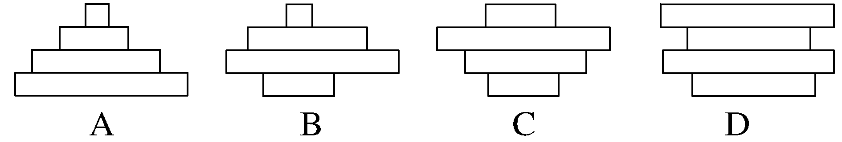
答案 B
解析 由于第一营养级生物栎树比第二营养级昆虫个体体积大得多，所以数量金字塔的第一阶和第二阶会出现上宽下窄的倒金字塔，第三营养级蛙、蜥蜴和鸟的生物数量小于昆虫的数量，第四营养级蛇的数量小于第三营养级蛙、蜥蜴和鸟的数量，B正确。
2.某湖泊的能量金字塔如图所示，下列相关叙述正确的是( )
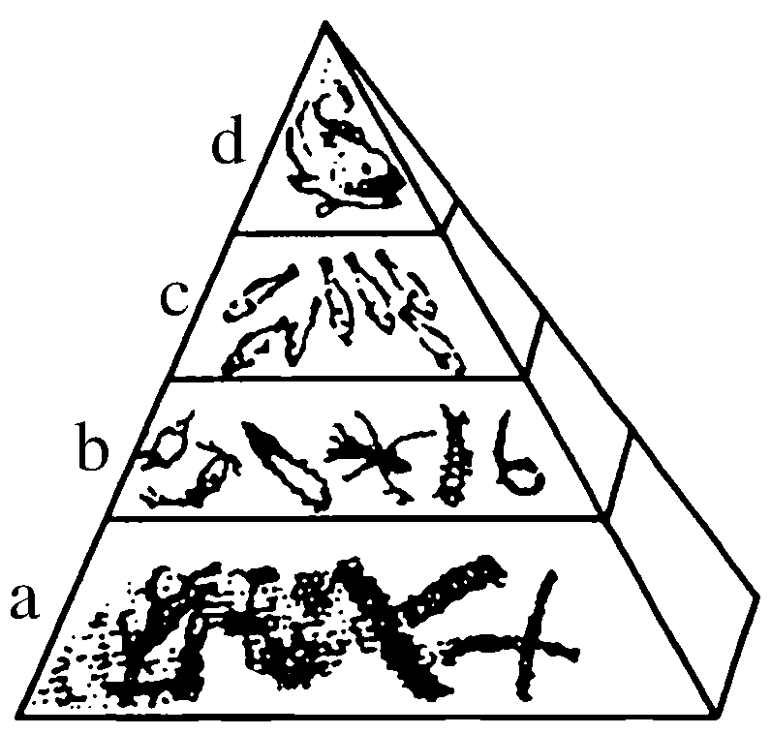
A.该能量金字塔中的a、c分别代表生产者、三级消费者
B.图中所有生物构成一条食物链
C.一个生态系统中营养级越多，在能量流动过程中消耗的能量就越多
D.对于森林生态系统来说，往往一棵树上栖息着很多昆虫，该生态系统中的能量金字塔呈倒置状态
答案 C
解析 由图可知，c为次级消费者，处于第三营养级，A错误；金字塔的每层代表的是一个营养级，每一个营养级可能包含多种生物，故一般能形成多条食物链，B错误；能量在相邻两个营养级间的传递效率是10%～20%，故一个生态系统中营养级越多，能量流动过程中消耗的能量就越多，C正确；对于一个自然生态系统来说，它的能量是由生产者固定的，且沿食物链传递时是逐级递减的，因此按营养级由低到高绘制成的图仍然是下宽上窄的正金字塔形，D错误。
3.如图所示，a、b、c、d代表四种不同的生态金字塔，下列有关说法错误的是( )
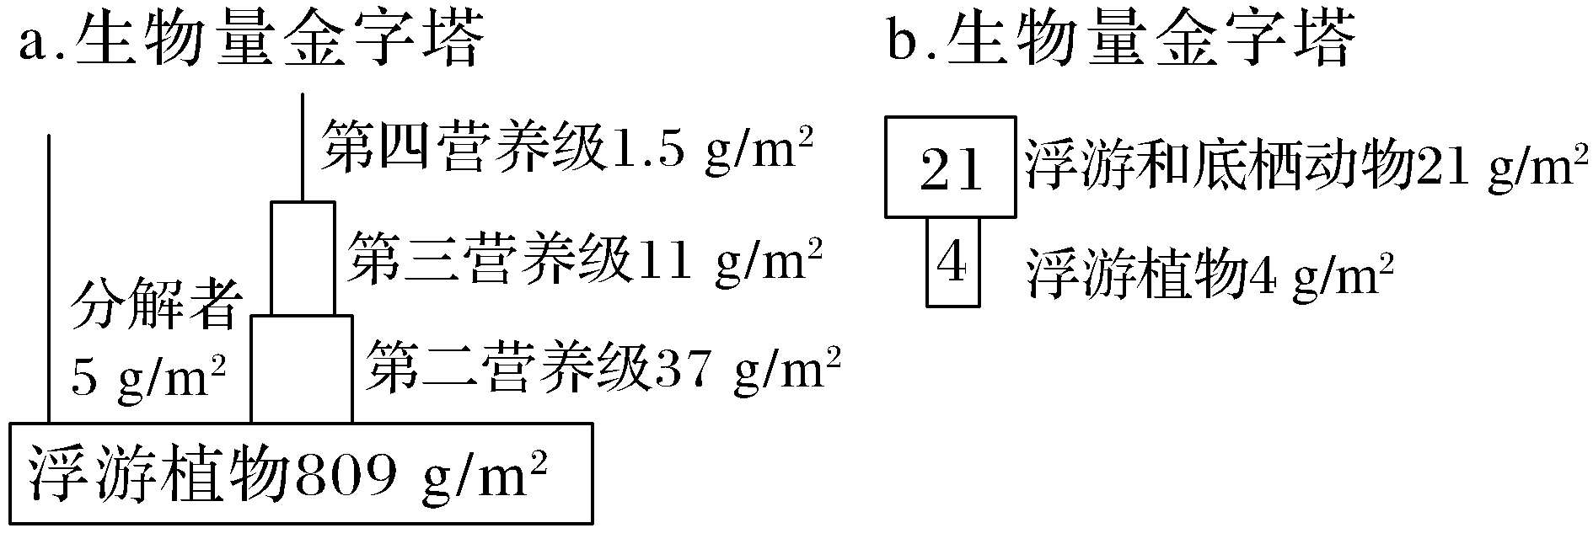
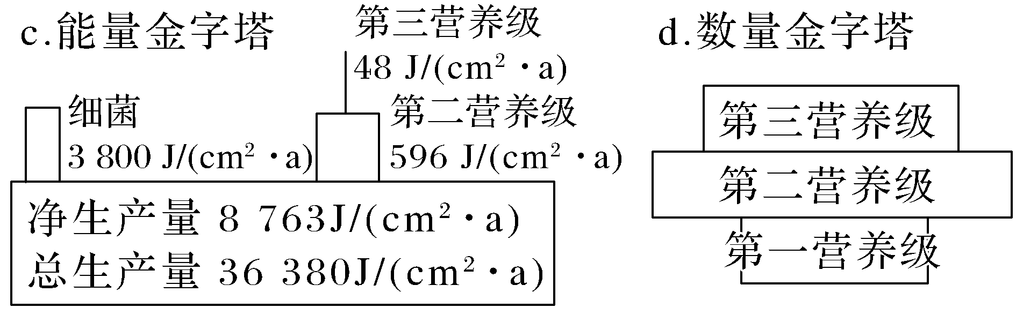
A.某些水域生态系统的生物量金字塔为b型
B.c型金字塔中第二营养级与第三营养级之间的能量传递效率小于10%
C.森林生态系统的数量金字塔也可能为d型
D.在自然生态系统中，能量金字塔也可能为倒金字塔形
答案 D
解析 某些水域生态系统的生物量金字塔可以为倒金字塔形，即b型，A正确；c型金字塔中第二营养级与第三营养级之间的能量传递效率为48÷596×100%≈8.05%，小于10%，B正确；森林生态系统的数量金字塔可能为d型，C正确；自然生态系统的能量金字塔一定是正金字塔形，D错误。

目标二、 研究能量流动的实践意义
1.帮助人们将生物在时间、空间上进行合理配置,增大流入某个生态系统的总能量。
2.帮助人们科学地规划、设计人工生态系统,使能量得到最有效的利用。
3.帮助人们合理地调整生态系统中的能量流动关系,使能量持续高效地流向对人类最有益的部分。
4.判断下列相关表述的正误
(1)生态系统中能量的初始来源只有太阳能。(×)
(2)农业生态系统中，沼渣、沼液作为肥料还田，使能量能够循环利用。(×)
(3)所有生态系统中生产者得到的能量必然大于消费者得到的能量。(×)
(4)拔去田地中的杂草是人为地调整能量流动的方向，提高生态系统的能量传递效率。(×)
(5)研究能量流动，可调整能量流动关系，使生产者固定的能量全部流向人类。(×)

任务二：研究能量流动的实践意义
1.用能量流动的原理，解释谚语“一山不容二虎”隐含的道理。
提示：根据生态系统中能量流动逐级递减的特点和规律可知，营养级越高，可利用的能量就越少，老虎在生态系统中几乎是最高营养级，通过食物链(网)流经老虎的能量已减到很小的程度。因此，老虎的数量将是很少的。故“一山不容二虎”。
2.如果你被困荒岛，要维持更长时间等待救援，要获得更多能量，究竟要采用以下哪种生存策略呢？
A.先吃鸡再吃玉米
B.先吃玉米，然后用一部分玉米喂鸡，吃鸡下的蛋，最后吃鸡
提示：应选A方案。应该先吃鸡，因为从营养级角度来讲，鸡是初级消费者，玉米是生产者，根据能量流动递减可知，如果让鸡吃玉米，玉米的能量最多有20%到鸡的体内，然后人再吃鸡或者鸡蛋的话，获得的能量最多相当于玉米的20%×20%，这种方案中，玉米是生产者，鸡是初级消费者，人是次级消费者，人所获得的能量是最少的，维持时间最短。所以，不如先把鸡吃掉，再吃玉米。
3.人们在研究能量流动时，将秸秆作为牲畜饲料，粪便进入沼气池，生产燃料。此过程提高能量的传递效率了吗？
提示：没有。以上过程提高了能量的利用率，即人类充分利用了流向分解者的能量，实现了对能量的多级利用，减少了环境污染，但没有提高能量在不同营养级之间的传递效率。
4．下列关于生态系统能量流动的原理在实践中的应用的叙述，错误的是( )
A．除虫、除草可以让农田生态系统中的能量更多地流向对人类更有益的部分
B．多途径利用农作物可以实现对生态系统中能量的多级利用
C．根据草场能量流动的特点，可以合理确定草场的载畜量，从而保持畜产品的持续高产
D．“桑基鱼塘”的生产方式，在桑、蚕、鱼之间形成良性循环，将提高能量传递效率
答案 D
解析 “桑基鱼塘”的生产方式，在桑、蚕、鱼之间形成良性循环，使能量得到多级利用，提高了整体的能量利用率，但不能提高能量传递效率，D错误。
5．茶树菇味道鲜美，常生长在油茶树枯朽的树桩上。某林场尝试在树下套种茶树菇，并用桐树、柳树、杨树脱落的枝叶制作培养基。下列相关叙述正确的是( )
A．油茶树枯朽树桩中的能量不属于油茶树的同化量
B．生长在油茶树树桩上的茶树菇属于生态系统中的分解者
C．套种措施可以提高树木和茶树菇对阳光等资源的利用率
D．该林场提高了能量的传递效率，实现了能量的多级利用
答案 B
解析 油茶树枯朽树桩中的能量属于油茶树的同化量中流向分解者的部分，A错误；茶树菇属于分解者，不能直接利用阳光，C错误；该林场的做法实现了能量的多级利用，提高了能量的利用率而不是传递效率，D错误。
